AGENCIJA ZA OBNOVU OSJEČKE TVRĐE raspisuje

GRAĐEVINSKI FAKULTET OSIJEK (GFOS) provodi

OTVORENI, U JEDNOM STUPNJU,
ANONIMNI, ZA REALIZACIJU

N A T J E Č A J

ZA IDEJNO
URBANISTIČKO-ARHITEKTONSKO
RJEŠENJE
TRGA VATROSLAVA LISINSKOG
U TVRĐI U OSIJEKU

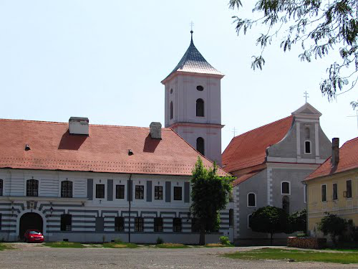

Raspisivač (investitor) Natječaja je Agencija za obnovu osječke Tvrđe, Franje Kuhača 29, 31000 Osijek, tel. 031 214 700, MB 1464914, OIB 68467994606 koju zastupa v.d. ravnateljica Valerija Vuković Kondža, dipl.oecc.

Provoditelj (organizator) Natječaja je Građevinski faklutet Osijek (GFOS), Drinska 16a, Osijek, OIB 04150850819, kojeg zastupa Dekan prof.dr.sc. Damir Markulak, dipl.ing.građ. tel. 031274377. Osoba za kontakt u ime GFOS-a: Željka Jurković, dipl.ing.arh., 0912240796, e-mail: zjurkovic@gfos.os
Predmet Natječaja je izrada idejnog urbanističko-arhitektonskog rješenja prostora Trga Vatroslava Lisinskog u Tvrđi u Osijeku.

Natječaj se provodi u skladu s glavom II. Zakona o javnoj nabavi („Narodne novine“ br. 90/11, u daljnjem tekstu Zakon o javnoj nabavi), ostalim odredbama Zakona o javnoj nabavi koje se primjenjuju na natječaj, te odredbama Pravilnika o natječajima s područja arhitekture i urbanizma (“Narodne novine” broj 112/06.)

Registracijski broj Natječaja: 156-13-OS-UA

Evidencijski broj javne nabave: MV 1/13.

ROKOVI:
- početak Natječaja: 18. ožujka 2013. godine
- rok za postavljanje pitanja: 8. travnja 2013. godine
- rok za predaju radova: 20. svibnja 2013 godine do 15.00 sati
bez obzira na način dostave

NAGRADE:
Ako do određenog roka pristigne najmanje 4 (četiri) rada koja su stručno izrađena i odgovaraju Uvjetima Natječaja, Ocjenjivački sud se obvezuje dodijeliti sljedeće nagrade u točnom neto iznosu i rasporedu kako slijedi:
- 1. nagrada = 40.000,00 kn netto
- 2. nagrada = 30.000,00 kn netto
- 3. nagrada = 20.000,00 kn netto
Ako pristigne manji broj radova Ocjenjivački sud može proporcionalno smanjiti broj i fond nagrada. S nagrađenim natjecateljima Raspisivač će sklopiti Ugovor o autorskom djelu ili će nagrađeni natjecatelj izdati račun sukladno zakonskim propisima.

Raspis i rezultati Natječaja biti će javno objavljeni u elektroničkom oglasniku javne nabave, dnevnom tisku te na web stranicama Agencije za obnovu osječke Tvrđe www.tvrdja.hr.

Natjecateljima će se s Pozivom na natječaj staviti elektronički na raspolaganje natječajna dokumentacija. Budući da iz tehničkih razloga pojedine dijelove dokumentacije nije moguće neograničeno i u cijelosti elektronički staviti na raspolaganje, cjelokupnu natječajnu dokumentaciju na digitalnom mediju natjecatelji mogu preuzeti osobno u Osijeku uz prethodnu najavu tajnici Natječaja Dini Stober na broj 0912240751 ili se dokumentacija šalje poštom ukoliko se na na e-mail adresu dstober@gfos.hr pošalje zahtjev za dostavom dokumentacije. Dokumentacija se na zahtjev natjecatelja može poslati i putem elektroničke pošte (jumbo mailom). Natječajna dokumentacija se ne naplaćuje.

Za ocjenu natječajnih radova imenovan je Ocjenjivački sud u sastavu:

- Oliver Grigić, dipl.ing.arh., ovlašteni arhitekt broj 2398
član Upravnog vijeća Agencije za obnovu
osječke Tvrđe, predstavnik Grada Osijeka,
Predsjednik Ocjenjivačkog suda

- prof. dr. sc. Sanja Lončar-Vicković, dipl.ing.arh., predstojnica Zavoda za arhitekturu i urbanizam Građevinskog fakulteta Osijek

- Valerija Vuković Kondža, dipl.oecc., v.d. Ravnateljica Agencije za obnovu
osječke Tvrđe

4. Zlatko Uzelac, prof., predstavnik Ministarstva kulture

5. Ivana Haničar Buljan, dipl.ing.arh., ovlaštena arhitektica broj 2250

- zamjenik člana: Željka Jurković, dipl.ing.arh.
ovlaštena arhitektica broj 1191

- Tajnica Natječaja: dr.sc. Dina Stober, dipl.ing.arh.

- Tehnička komisija: Valentina Slabinac,dipl.ing.arh.
ovlaštena arhitektica broj 3063

OCJENJIVAČKI SUD

